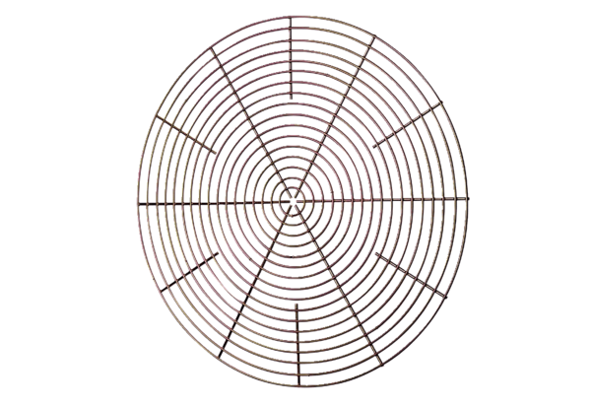Védőrács, fém SG 35Csomagolási egység: 1 darabVálaszték: C
Termékszám: 0150.0117Gyártó: MAICO

